Федеральное агентство связи

Федеральное государственное бюджетное образовательное учреждение высшего образования

«Сибирский государственный университет телекоммуникаций и информатики»

Кафедра прикладной математики и кибернетики

Лабораторная работа № 2

по дисциплине «Функциональное и логическое программирование»

Бригада № 6

Выполнил: студент 3 курса группы ИП-811 Мироненко К. А

Проверил: доцент кафедры ПМиК Галкина М.Ю.

**Оглавление**

1. Постановка задачи 3

2. Примеры работы программы 6

*Приложение* Листинг 7

# Постановка задачи

Каждая бригада должна выполнить 3 задачи (номера выбираются из таблицы). В теле функции использование операторов set, let и setq не допускается! Все функции должны быть рекурсивными, функционалы не использовать.

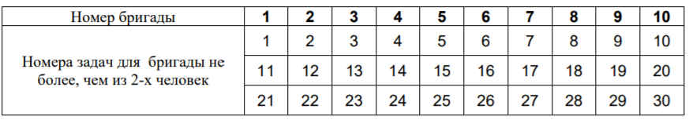

Определите функцию:

1) Добавляющую заданный параметром символ после каждого неотрицательного элемента списка.

Например, x=*, L=(-1 d 6 -3 a 0) –> (-1 d (6 *) -3 a (0 *)).

2) Преобразующую список в "двойной" список таким образом, чтобы каждый элемент удвоился.

Например, (1 a b 3) –> (1 1 a a b b 3 3).

3) Заменяющую в списке все вхождения x на y.

Например, x=1, y=+, L = (2 1 3 5 1 1 8) –> (2 + 3 5 + + 8).

4) Добавляющую заданное параметром x число к каждому числовому элементу списка.

Например, x=3, L=(a -1 6 v 3) –> (a 2 9 v 6).

5) Удаляющую n первых элементов из списка.

Например, n=3, L=(2 6 1 7 0) –> (7 0).

6) Строящую список "луковица" с уровнем вложенности n для параметра x.

Например, n=4, x=* –> ((((*)))).

7) Добавляющую заданное параметром x число в упорядоченный по неубыванию числовой список таким образом, чтобы сохранилась упорядоченность. Сортировку не использовать!

Например, x=7, L=(0 3 3 6 9) –> (0 3 3 6 7 9).

8) Возвращающую список позиций элемента, заданного параметром x, в списке L.

Например, x=4, L=(8 3 4 6 4 1) –> (3 5).

9) Возвращающую список из n копий заданного атома x.

Например, x=4, n=5 –> (4 4 4 4 4).

10) Удаляющую все отрицательные элементы из списка.

Например, (-2 6 s -1 4 f 0) –> (6 s 4 f 0).

11) Объединяющую 2 списка в один, чередуя элементы списков.

Например, L1=(1 2 3 4 5 6 7 8), L2=(a s d f) –> (1 a 2 s 3 d 4 f 5 6 7 8).

12) Возвращающую список из пар соседних элементов, одинаково отстоящих от начала и конца списка.

Например, (1 a b с 2 3 f) –> ((1 f) (a 3) (b 2) (с))

13) Определяющую, сколько раз заданное s-выражение входит в список.

Например, x=(a), L=(1 (a) x (a) 2 a 1 2 d) –> 2.

14) Преобразующую список в множество (для повторяющихся элементов должно оставаться последнее вхождение в список).

Например, (a b a a c c) –> (b a c).

15) Осуществляющую циклический сдвиг в списке L на n элементов влево.

Например, L = (a s d f g), n = 3 –> (f g a s d).

16) Осуществляющую циклический сдвиг в списке L на n элементов вправо.

Например, L = (a s d f g), n = 3 –> (d f g a s) .

17) Удаляющую элементы с четными номерами из списка (нумерация элементов должна начинаться с 1). Для проверки на четность можно воспользоваться предикатом EVENP или функцией нахождения остатка от деления REM.

Например, (-2 6 s -1 4 f 0 z x r) –> (-2 s 4 0 x).

18) Вычисляющую сумму элементов с нечетными номерами числового списка (нумерация элементов должна начинаться с 1). Для проверки на четность можно воспользоваться предикатом EVENP или функцией нахождения остатка от деления REM.

Например, (-2 3 2 5 -6 5 2 1 3) –> -1.

19) Добавляющую элемент в конец числового списка, чтобы сумма элементов этого списка стала равна 100.

Например, (2 10 15 50 30) –> (2 10 15 50 30 -7).

20) Вычисляющую количество четных элементов в списке.

Например, (-2 6 s -1 4 f 0 z x r) –> 4.

21) Формирующую список, состоящий из сумм первого и последнего, второго и предпоследнего элементов числового списка и т.д. Каждый элемент должен участвовать в сложении не более одного раза.

Например, (1 -2 -3 4 5 6 -7 8 9) –> (10 6 -10 10 5).

22) Удаляющую элементы из первого списка с номерами из второго списка (второй список упорядочен по возрастанию, нумерация элементов должна начинаться с 1).

Например, L1=(a s d f g h j k l), L2=(1 4 5 8) –> (s d h j l).

23) Формирующую подсписок из n элементов списка L, начиная с k-го элемента. (нумерация элементов должна начинаться с 1).

Например, L=(-2 6 s -1 4 f 0 z x r), k=3, n=4 –> (s -1 4 f).

24) Переставляющую элементы списка таким образом, чтобы одинаковые элементы оказались рядом. Сортировку не использовать!

Например, (1 5 2 1 4 3 1 2 4 5 4) –> (1 1 1 5 5 2 2 4 4 4 3).

25) Преобразующую список L в новый список, элементы которого имеют вид: (<элемент списка L> <кол-во вхождений этого элемента в список L>).

Например, L = (a b a a c b) –> ((a 3) (b 2) (c 1)).

Указание: Напишите вспомогательную функцию, которая подсчитывает количество вхождений элемента в список.

26) Вычисляющую количество атомов в списочной структуре (на всех уровнях).

Например, ((a b) c ((d a v))) –> 6.

27) Вычисляющую глубину списка.

Например, ((((1))) 2 (3 4)) –> 4.

28) Преобразующую инфиксную запись выражения в пpединфиксную и возвpащающую значение выражения.

Например, ((-8 + 10) * (12 / 3)) –> 8.

29) Преобразующую одноуровневый список во вложенный по следующему правилу: (a s d f g) –> (a (s (d (f (g))))).

30) Преобразующую одноуровневый список во вложенный по следующему правилу: (a s d f g) –> (((((a) s) d) f) g).

# Примеры работы программы

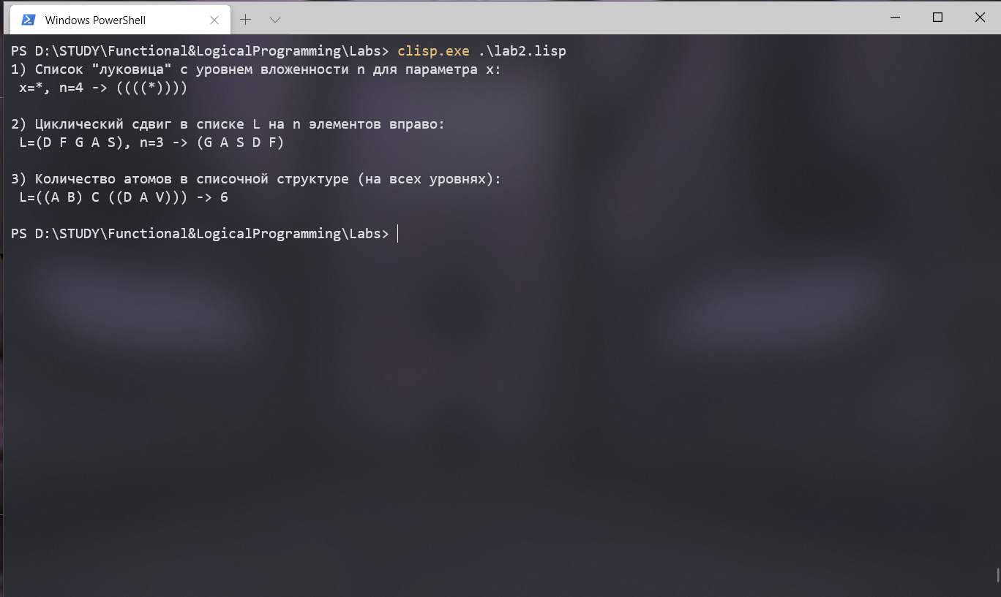

# *Приложение* Листинг

;;; Каждая бригада должна выполнить 3 задачи (номера выбираются из таблицы). В теле

;;; функции использование операторов set, let и setq не допускается! Все функции должны

;;; быть рекурсивными, функционалы не использовать.

;;; Бригада №6: 6, 16, 26

;; 6) Строящую список "луковица" с уровнем вложенности n для параметра x.

;; Например, n=4, x=* –> ((((*))))

(defun onion (x n)

(if (eql n 0)

x

(list (onion x (- n 1)))

)

)

(setq x "*")

(setq n 4)

(format t "1) Список \"луковица\" с уровнем вложенности n для параметра x:~% x=~A, n=~A -> ~A~%~%" x n (onion x n))

;; 16) Осуществляющую циклический сдвиг в списке L на n элементов вправо.

;; Например, L = (a s d f g), n = 3 –> (d f g a s)

(defun cyclicShift (L n)

(if (eql n 0)

L

(cyclicShift (append (last L) (butlast L)) (- n 1))

)

)

(setq L '(d f g a s))

(setq n 3)

(format t "2) Циклический сдвиг в списке L на n элементов вправо:~% L=~A, n=~A -> ~A~%~%" L n (cyclicShift L n))

;; 26) Вычисляющую количество атомов в списочной структуре (на всех уровнях).

;; Например, ((a b) c ((d a v))) –> 6

(defun numAtoms (L)

(if (not (null L))

(+

(if (consp (CAR L))

(numAtoms(CAR L))

1

)

(numAtoms (CDR L))

)

0

)

)

(setq L '((a b) c ((d a v))))

(format t "3) Количество атомов в списочной структуре (на всех уровнях):~% L=~A -> ~A~%~%" L (numAtoms L))